Prácticas de Fundamentos de la Programación Científica en QUÍMICA

Seminario:
ARDUINO, PROGRAMANDO TOMA DE DATOS INTERACTIVA EN EL LABORATORIO

Apellidos y Nombre
Juan Manuel Mena Hernández
Sergio Aguilera Gómez

Introducción
En este seminario, el objetivo es que introduciros en como la programación de ordenadores se puede utilizar en el mundo real, en concreto a nivel de toma de datos y control en laboratorio y en industria. Por ejemplo, cómo se podría programar un aparato de medición de magnitudes físicoquímicas (pH, color, presión, temperatura, etc.) o cómo se controla una planta química. O bien, aparatos de otro tipo como cuadricópteros, vehículos teledirigidos que permitan medir, monitorizar y controlar sistemas a distancia, sistemas de control de parámetros ambientales en un espacio cerrado, etc. etc.
Es este seminario se usará un sistema de computación que se conoce como Arduino. Es un dispositivo que nos va a permitir transformar las órdenes que demos en Matlab en señales eléctricas que puedan entender los dispositivos que se están controlando.
Una vez que hayáis realizado los ejercicios del seminario deberíais comprender como se puede utilizar la programación para crear todo tipo de máquinas inteligentes: desde una alarma anti-incendios hasta un vehículo aéreo o terrestre.

Conociendo Arduino

Vamos a comenzar conociendo un poco mejor el sistema con el que vamos a trabajar. Arduino es una plataforma de hardware libre, que permite transformar las órdenes dadas a un ordenador en lecturas de sensores (luz, pH, etc.), y acciones físicas (encendido de luces, cierre/apartura de válvulas, movimiento de motores). Para ellos Arduino utiliza un microcontrolador (miniordenador que se usa para controlar un sistema dado: coche, cuadricóptero, sistema de control de un invernadero, etc. etc.), y un conjunto de circuitos que reciben y transmiten los impulsos eléctricos. Arduino está diseñado para facilitar el uso de la electrónica y la programación en proyectos multidisciplinares ya sean artísticos o científicos.

Aunque Arduino puede parecer al principio un sistema bastante complicado no hay que preocuparse. Está diseñado para ser utilizado por personas sin la menor formación científica o técnica e incluso por niños (siempre que tengan más de doce años). Vamos a comenzar viendo cuales son los principales componentes de Arduino. Para ello es recomendable que os fijéis en la siguiente figura, en ella se indican la finalidad de las distintas partes de Arduino.

1 – Toma de corriente: Sirve para que Arduino pueda funcionar sin estar conectado a un ordenador
2 – Conexión USB: Permite conectar un ordenador y transmitir información entre el ordenador y Arduino.
6 – Pines digitales: Permiten a Arduino transmitir órdenes a máquinas electrónicas
7 – Luz de encendido: Se enciende cuando Arduino está funcionando.
8 – Botón de reset: Se utiliza cuando queremos resetear el Arduino.
10 – Pines analógicos y de potencia: Se utiliza para recibir información y suministrar energía a las máquinas que estemos controlando

Es importante fijarse en la numeración de los pines de salida, 6, y de entrada, 10. Cuando queramos dar órdenes o recibir información necesitaremos especificar qué pin vamos a usar. A la derecha del Arduino tenemos un conjunto de circuitos en una placa de pruebas. Aunque no es necesario comprender como funcionan estos circuitos sí es interesante tener una breve noción de cómo funcionan las placas de pruebas.
La placa de pruebas es un conjunto de pines en los que podemos colocar distintos dispositivos electrónicos. Los pines conectados entre sí. Si miráis la figura la zona 1 está conecta de manera vertical, todos los pines en la misma columna están conectados. En la zona 2 los pines están conectados de manera horizontal. Todos los pines en la misma fila están conectados.

Iniciando el trabajo con Arduino

***Completar las instrucciones de la presentación instalandoArduino.pdf ***

Una vez que hayáis conectado e instalado Arduino pedidle a vuestro profesor de prácticas que compruebe si todos los cables están correctamente conectados. Una vez que él os de el visto bueno podréis empezar con la práctica propiamente dicha. Lo primero que tendremos que hacer es conectar Matlab al Arduino. Para ello necesitaremos conocer el puerto COM al que está conectado Arduino (deberíais tenerlo apuntado). El comando que tenéis que escribir en Matlab es:

>> mi_arduino = arduino('COM3');

Aparecerá el siguiente mensaje a continuación

Attempting connection .......
Basic I/O Script detected !
Arduino successfully connected !

Fíjate que hemos utilizado una variable ‘mi_arduino’ para identificar al arduino, a partir de ahora siempre que nos refiramos a él tendremos que utilizar ese nombre. Una vez que nos hayamos conectado a Arduino, podremos empezar a trabajar.

Primeros pasos con la programación de Arduino
En primer lugar, una vez que se ha instalado Arduino y se ha comprobado que todas las conexiones son correctas, podemos empezar a realizar programas que tendrán consecuencias tangibles. Comenzaremos con algo sencillo, encenderemos y apagaremos algunos leds.
Para ello tenemos instalados en la placa de pruebas cinco leds de color rojo o amarillo. Estos leds son como los de la figura y se van a encender y apagar según los comandos que indiquemos.

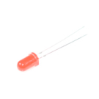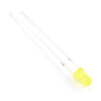
Leds rojos y amarillos que vamos a utilizar en este primer ejercicio.
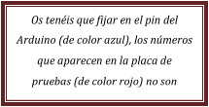
Para indicarle a un led que se encienda debemos fijarnos cual es el pin digital del arduino al que está conectado. Podéis verlo en el siguiente diagrama, auque es mejor que lo miréis directamente en la placa que se os ha dado. Seguramente vuestros leds estén conectados a los pines 9, 10, 11, 12 y 13.

Una vez que ya hemos identificado los pines a los que están conectados podemos comenzar a encender y apagar leds
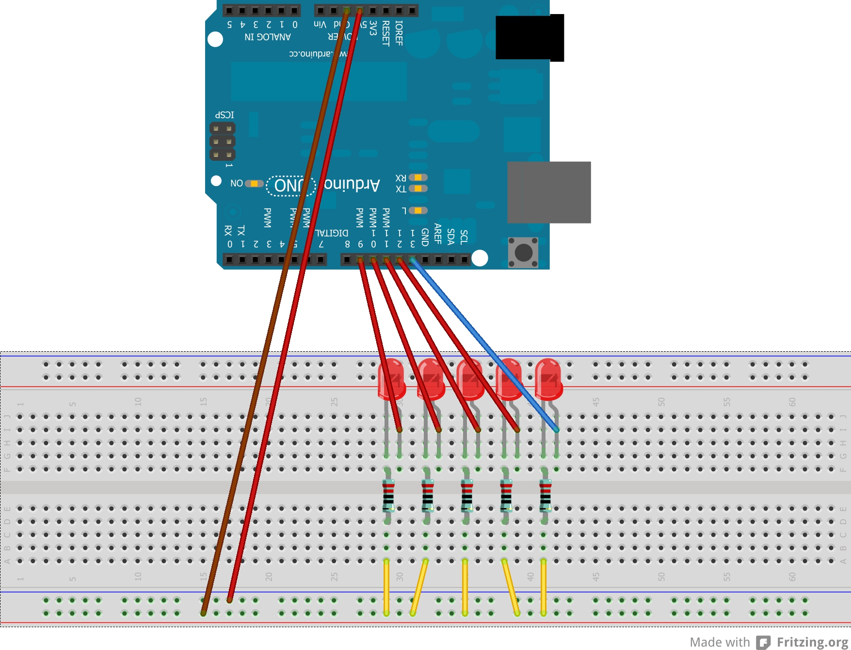

Paso 1: Identificar en Arduino los pines de entrada y salida
Para ello crearemos en primer lugar un script “inicializa_pines_leds.m” que contendrá las siguientes cinco órdenes. [Notar que estas instrucciones son necesarias, pues los pines digitales de Arduino, pueden ser tanto de entrada como de salida (envío o recepción de señales digitales)]:
mi_arduino.pinMode(9,'output');
mi_arduino.pinMode(10,'output');
mi_arduino.pinMode(11,'output');
mi_arduino.pinMode(12,'output');
mi_arduino.pinMode(13,'output');

Paso 2: órdenes de encendido y apagado de LEDS:
Para encender el led conectado al pin 11 el comando sería:
>> mi_arduino.digitalWrite(11, 1);
y por ejemplo, para encender los leds conectados a los pins 9,10 y 12 sería:
>> mi_arduino.digitalWrite(9, 1);
>> mi_arduino.digitalWrite(10, 1);
>> mi_arduino.digitalWrite(12, 1);
Para apagar el led conectado al pin 9 el comando sería:
>> mi_arduino.digitalWrite(9, 0);
Ahora tienes que copiar el código del siguiente programa en Matlab y guardarlo. ¿Qué es lo que hace? Completa los comentarios indicados con ????

%Script destellos. Programa que ?????

%Lectura de datos
num = input('Introduzca un número: '); %???? qué indica este valor?

pinLed1 = 13;
pinLed2 = 9;

for cont = 1:num
mi_arduino.digitalWrite(pinLed1,0);
mi_arduino.digitalWrite(pinLed2,1);
pause(1); %Para la ejecución un segundo
mi_arduino.digitalWrite(pinLed1,1);
mi_arduino.digitalWrite(pinLed2,0);
pause(1); %Para la ejecución un segundo
end

mi_arduino.digitalWrite(pinLed1,0);
mi_arduino.digitalWrite(pinLed2,0);

Solución...
%Script destellos. Programa que parpade leds 1 y 5 un número de veces num.

%Lectura de datos
num = input('Introduzca un número: '); %???? qué indica este valor? El número de veces que parpadea.

pinLed1 = 13;
pinLed2 = 9;

for cont = 1:num
mi_arduino.digitalWrite(pinLed1,0);
mi_arduino.digitalWrite(pinLed2,1);
pause(1); %Para la ejecución un segundo
mi_arduino.digitalWrite(pinLed1,1);
mi_arduino.digitalWrite(pinLed2,0);
pause(1); %Para la ejecución un segundo
end

mi_arduino.digitalWrite(pinLed1,0);
mi_arduino.digitalWrite(pinLed2,0);

1. Modifica el código de destellos para que en vez de utilizar sólo dos leds utilice todos los leds disponibles (como si fuese una luz de navidad, un cylon o el coche fantástico).
- Modifica el valor dado en pause(1) para que las luces se muevan más deprisa.

Solución...
%Script destellos. Programa que parpade leds 1 y 5 un número de veces num.

%Lectura de datos
num = input('Introduzca un número: '); %???? qué indica este valor? El número de veces que parpadea.

pinLed5 = 13;
pinLed2=10;
pinLed3=11;
pinLed4=12;
pinLed1 = 9;

for cont = 1:num
mi_arduino.digitalWrite(pinLed1,1);
mi_arduino.digitalWrite(pinLed2,0);
pause(0.5); %Para la ejecución un segundo
mi_arduino.digitalWrite(pinLed1,0);
mi_arduino.digitalWrite(pinLed2,1);
pause(0.5); %Para la ejecución un segundo
mi_arduino.digitalWrite(pinLed3,1);
mi_arduino.digitalWrite(pinLed2,0);
pause(0.5); %Para la ejecución un segundo
mi_arduino.digitalWrite(pinLed4,1);
mi_arduino.digitalWrite(pinLed3,0);
pause(0.5); %Para la ejecución un segundo
mi_arduino.digitalWrite(pinLed5,1);
mi_arduino.digitalWrite(pinLed4,0);
pause(0.5); %Para la ejecución un segundo
mi_arduino.digitalWrite(pinLed5,0);
end

mi_arduino.digitalWrite(pinLed1,0);
mi_arduino.digitalWrite(pinLed2,0);
mi_arduino.digitalWrite(pinLed3,0);
mi_arduino.digitalWrite(pinLed4,0);
mi_arduino.digitalWrite(pinLed5,0);

Percibiendo el mundo exterior
Nota: Debes tener los leds apagados para realizar correctamente esta sección.
Una vez que hemos aprendido como utilizar un programa para encender y apagar leds vamos a ver como percibir el mundo exterior utilizando sensores electrónicos. Para ello vamos a comenzar midiendo la temperatura de la sala.
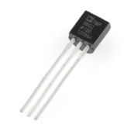
Sensor de temperatura que vamos a utilizar en esta práctica.

Para leer la temperatura debemos fijarnos cual es el pin analógico al cual está conectado nuestro sensor. Podéis verlo en el siguiente diagrama, aunque es mejor que lo miréis directamente en la placa que se os ha dado. Seguramente vuestro sensor de temperatura esté conectados al pin analógico 0.
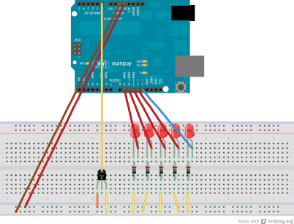
Esquema del circuito incluyendo el sensor de
temperatura con el que estamos trabajando

Una vez que ya hemos identificado el pin al que está conectado podemos comenzar a ver cual es la temperatura. Si el sensor está conectado al pin 0, sería (notar que aquí no hay que especificar si el pin es de lectura o escritura, pues ese grupo de pines son todos para lectura analógica):
>> mi_arduino.analogRead(0)
ans =
143

Fíjate que la salida de la función analogRead va a depender del sensor concreto con el que se esté trabajando, y de sus especificaciones técnicas (aunque nosotros no nos vamos a meter más en esto, simplemente lo usaremos como sigue). Así, vamos a realizar el siguiente script
%Lee teperatura
voltaje = mi_arduino.analogRead(0); % valores posibles entre 0 y 1024
voltaje_norm = voltaje*5/1024;
temperatura = voltaje_norm/0.01 - 50;
disp(temperatura)

20.1660

Este sensor de temperatura es capaz de leer valores de temperatura de entre -50 y varios centenares de grados centrígrados.
Pon ahora tus dedos en la parte negra del sensor de temperatura. Espera unos segundos y vuelve a medir la temperatura. ¿Qué ha pasado?
Ahora vamos a proceder a medir la luminosidad en el laboratorio. Para ello vamos a utilizar un sensor que nos da una medida entre cero y uno. Cero será una oscuridad total y uno el máximo de luminosidad.

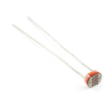
Sensor de luminosidad que vamos a utilizar en esta práctica.
Para leer la luminosidad debemos fijarnos cual es el pin analógico al cual está conectado nuestro sensor. Podéis verlo en el siguiente diagrama, auque es mejor que lo miréis directamente en la placa que se os ha dado. Seguramente vuestro sensor de temperatura esté conectados al pin analógico 5.

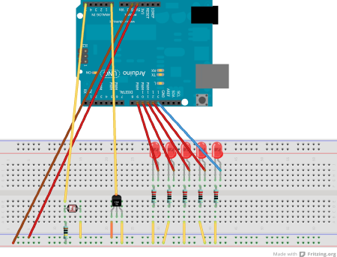
Esquema del circuito incluyendo el sensor de
luminosidad con el que estamos trabajando

Una vez que ya hemos identificado el pin al que está conectado podemos comenzar a ver cual es la luminosidad. Si el sensor está conectado al pin 5, sería:
>> luminosidad = mi_arduino.analogRead(5)/1024 % valores posibles entre 0 y 1024
luminosidad =
0.8213

Cubre ahora con tus dedos el sensor de luminosidad. Vuelve a medirla. ¿El nuevo valor es mayor o menor que el anterior?

Solución... (valores de temperatura y de luminosidad leídos)

luminosidad =

0.8711
luminosidad =

0.4580
>> Temperatura
25.1953

>> Temperatura
27.6367

Ejercicios
Para terminar, se proponen al alumno una serie de ejercicios para afianzar los conocimientos adquiridos. Así mismo, se pretende que el alumno sea capaz de imaginar posibles aplicaciones reales utilizando lo aprendido hasta ahora.
1. Modifica el código del script encendido_automatico para que funcione correctamente. Luego describe cual es su funcionalidad y cómo se consigue implementar dicha funcionalidad.
%script encendido_automatico
%Enciende los leds si es de noche
%Si hay luz los apaga
%--------------------------------------
%Repito durante unos diez segundos
for cont=1:50
%Veo qué luminosidad hay
luz = mi_arduino.analogRead(5)/1024
%Si es menor que un valor dado enciendo la farola
if (luz < 0.9)
mi_arduino.digitalWrite(9,1);
else %Apago la farola
mi_arduino.digitalWrite(9,1);
end
pause (.2) %para unas decimas antes de volver a repetir
end

Solución...
%script encendido_automatico
%Enciende los leds si es de noche
%Si hay luz los apaga
%--------------------------------------
%Repito durante unos diez segundos
for cont=1:50
%Veo qué luminosidad hay
luz = mi_arduino.analogRead(5)/1024
%Si es menor que un valor dado enciendo la farola
if (luz < 0.5)
mi_arduino.digitalWrite(9,1);
else %Apago la farola
mi_arduino.digitalWrite(9,0);
end
pause (.2) %para unas decimas antes de volver a repetir
end

2. Escribe el script destellos_luminosidad modificando el script destellos para que la frecuencia de los destellos dependa de la luminosidad del ambiente. A menor luminosidad mayor frecuencia de destellos.

Solución...
%Lectura de datos
mi_arduino.pinMode(9,'output');
mi_arduino.pinMode(10,'output');
mi_arduino.pinMode(11,'output');
mi_arduino.pinMode(12,'output');
mi_arduino.pinMode(13,'output');

num = 2;%input('Introduzca un n?mero: '); %???? qu? indica este valor?

for cont=1:25
luminosidad = mi_arduino.analogRead(5)/1024;
if luminosidad<0.5
for cont = 1:num
for led = 9:13
mi_arduino.digitalWrite(led,1);
end
pause(0.25); %Para la ejecuci?n un segundo
for led = 9:13
mi_arduino.digitalWrite(led,0);
end
pause(0.25); %Para la ejecuci?n un segundo
end
else
for cont = 1:num
for led = 9:13
mi_arduino.digitalWrite(led,1);
end
pause(1); %Para la ejecuci?n un segundo
for led = 9:13
mi_arduino.digitalWrite(led,0);
end
pause(1); %Para la ejecuci?n un segundo
end
end
pause(.2)
end

%Lee teperatura
voltaje = mi_arduino.analogRead(0); % valores posibles entre 0 y 1024
voltaje_norm = voltaje*5/1024;
temperatura = voltaje_norm/0.01 - 50;
disp('')
disp(['La temperatura actual es: ',num2str(temperatura)])

disp(['La luminosidad actual es: ',num2str(luminosidad)])

